BỘ CÔNG THƯƠNG
TRƯỜNG ĐẠI HỌC CÔNG NGHIỆP THÀNH PHỐ HỒ CHÍ MINH
KHOA CÔNG NGHỆ ĐIỆN TỬ



NGUYỄN QUANG DANH
NGUYỄN GIA BẢO

NGHIÊN CỨU VÀ THIẾT KẾ HỆ THỐNG ỐNG NGHE ĐIỆN TỬ THÔNG MINH TÍCH HỢP EDGE AI HỖ TRỢ CHẨN ĐOÁN Y TẾ TỪ XA

Chuyên ngành: IOT và Trí tuệ nhân tạo ứng dụng
Mã chuyên ngành: 7510302

ĐỀ CƯƠNG KHOÁ LUẬN TỐT NGHIỆP

thành phỐ hỒ chí minh, NĂM 2026
THÔNG TIN CHUNG

Họ và tên sinh viên : NGUYỄN QUANG DANH MSHV: 22705251
Lớp : DHIOT18B Khóa: K18
Chuyên ngành : Iot và trí tuệ nhân tạo ứng dụng Mã chuyên ngành: 7510302
SĐT : 0917175947
Email : danhnptho.word284@gmail.com
Địa chỉ liên hệ : Đường số 21, Phường Thông Tây Hội, TP.HCM
Tên đề tài : Nghiên cứu và thiết kế hệ thống ống nghe điện tử thông minh tích hợp Edge AI hỗ trợ chẩn đoán y tế từ xa
Người hướng dẫn : TS. PHẠM VIỆT THÀNH
SĐT :
Email : phamvietthanh@iuh.edu.vn
Cơ quan công tác : KHOA CÔNG NGHỆ ĐIỆN TỬ
Tp. Hồ Chí Minh, ngày 30 tháng 5 năm 2026
Người hướng dẫn  (Ký và ghi rõ họ tên) | Sinh viên  (Ký và ghi rõ họ tên)

THÔNG TIN CHUNG

Họ và tên sinh viên : NGUYỄN GIA BẢO MSHV: 22717061
Lớp : DHIOT18B Khóa: K18
Chuyên ngành : Iot và trí tuệ nhân tạo ứng dụng Mã chuyên ngành: 7510302
SĐT : 0986002210
Email : nguyengiabao100624@gmail.com
Địa chỉ liên hệ : 336/29 Phan Văn Trị, Phường Bình Lợi Trung, Quận Bình Thạnh, TP. HCM.
Tên đề tài : Nghiên cứu và thiết kế hệ thống ống nghe điện tử thông minh tích hợp Edge AI hỗ trợ chẩn đoán y tế từ xa
Người hướng dẫn : TS. PHẠM VIỆT THÀNH
SĐT :
Email : phamvietthanh@iuh.edu.vn
Cơ quan công tác : KHOA CÔNG NGHỆ ĐIỆN TỬ
Tp. Hồ Chí Minh, ngày 30 tháng 5 năm 2026
Người hướng dẫn  (Ký và ghi rõ họ tên) | Sinh viên  (Ký và ghi rõ họ tên)

MỤC LỤC
MỤC LỤC iii
DANH MỤC HÌNH ẢNH v
DANH MỤC BẢNG BIỂU vi
DANH MỤC TỪ VIẾT TẮT vii
MỞ ĐẦU viii
CHƯƠNG 1 TỔNG QUAN VỀ ĐỀ TÀI 1
1.1 Tổng quan về ống nghe điện tử 1
1.2 Các nghiên cứu và sản phẩm liên quan 1
1.3 Nhu cầu y tế từ xa và dữ liệu PCG 1
1.4 Vấn đề kỹ thuật của đề tài 2
1.5 Định hướng giải pháp 2
CHƯƠNG 2 CHƯƠNG 2 CƠ SỞ LÝ THUYẾT 3
2.1 Âm thanh tim phổi và tâm âm đồ PCG 3
2.2 Micro MEMS, I2S và ESP32-S3 3
2.3 Lấy mẫu và xử lý tín hiệu số 3
2.4 Trích xuất đặc trưng và TinyML 3
2.5 Backend, WebSocket, REST API và lưu trữ 4
2.6 Android, web admin và chatbot hỗ trợ 4
2.7 Bảo mật và giới hạn đạo đức 4
CHƯƠNG 3 PHÂN TÍCH VÀ THIẾT KẾ HỆ THỐNG 5
3.1 Yêu cầu chức năng 5
3.2 Yêu cầu phi chức năng và giới hạn 6
3.3 Kiến trúc tổng thể 6
3.4 Thiết kế phần cứng và firmware 7
3.5 Luồng xử lý âm thanh 8
3.6 Thiết kế backend và giao diện kết nối 9
3.7 Thiết kế dữ liệu và lưu trữ 10
3.8 Thiết kế ứng dụng Android 10
3.9 Thiết kế web admin 10
3.10 Thiết kế TinyML và chatbot 10
CHƯƠNG 4 THỰC NGHIỆM VÀ ĐÁNH GIÁ KẾT QUẢ 12
4.1 Môi trường thực nghiệm 12
4.2 Kế hoạch thực hiện 12
4.3 Kịch bản kiểm thử tích hợp 13
4.4 Tiêu chí đánh giá kết quả 14
4.5 Rủi ro và phương án xử lý 14
KẾT LUẬN VÀ KIẾN NGHỊ 15
4.6 Hướng phát triển 15
TÀI LIỆU THAM KHẢO 16
PHỤ LỤC 18
Phụ lục A. Checklist demo hệ thống 18
Phụ lục B. Lệnh kiểm tra kỹ thuật 18
Phụ lục C. Phạm vi cam kết và hướng phát triển 18

DANH MỤC HÌNH ẢNH
Hình 3-1: Sơ đồ kiến trúc tổng thể 7
Hình 3-2: Luồng xử lý âm thanh từ thiết bị đến phần mềm 8
Hình 3-3: Giao diện kết nối giữa các khối 9

DANH MỤC BẢNG BIỂU
Bảng 3-1: Yêu cầu chức năng của hệ thống 5
Bảng 3-2: Yêu cầu phi chức năng và giới hạn triển khai 6
Bảng 3-3: Sản phẩm dự kiến và mức độ hoàn thành 11
Bảng 4-1: Kế hoạch thực hiện đề tài 12
Bảng 4-2: Kịch bản kiểm thử tích hợp 13
Bảng 4-3: Tiêu chí đánh giá kết quả 14

DANH MỤC TỪ VIẾT TẮT
AI | Artificial Intelligence | Trí tuệ nhân tạo
API | Application Programming Interface | Giao diện lập trình ứng dụng
DSP | Digital Signal Processing | Xử lý tín hiệu số
EHR | Electronic Health Record | Hồ sơ sức khỏe điện tử
ESP32-S3 | Espressif ESP32-S3 | Vi điều khiển dùng trong nguyên mẫu
FFT | Fast Fourier Transform | Biến đổi Fourier nhanh
I2S | Inter-IC Sound | Chuẩn giao tiếp âm thanh số
IoT | Internet of Things | Internet vạn vật
KLTN | Khóa luận tốt nghiệp | Báo cáo tốt nghiệp cuối khóa
MEMS | Micro-Electro-Mechanical Systems | Cảm biến vi cơ điện tử
MFCC | Mel-frequency Cepstral Coefficients | Đặc trưng phổ âm thanh
PCG | Phonocardiogram | Tâm âm đồ
PCM | Pulse-code Modulation | Dữ liệu âm thanh số dạng mẫu biên độ
REST | Representational State Transfer | Kiểu API HTTP
TinyML | Tiny Machine Learning | Học máy trên thiết bị tài nguyên thấp
UDP | User Datagram Protocol | Giao thức truyền dữ liệu độ trễ thấp
WebSocket | WebSocket | Kênh truyền hai chiều thời gian thực

MỞ ĐẦU
1. Đặt vấn đề
Ống nghe là công cụ cơ bản trong khám lâm sàng tim phổi, nhưng ống nghe cơ học phụ thuộc nhiều vào kinh nghiệm người nghe, khó lưu lại dữ liệu và khó hỗ trợ hội chẩn từ xa. Trong khi đó, nhu cầu theo dõi sức khỏe từ xa, quản lý hồ sơ điện tử và hỗ trợ sàng lọc bằng công nghệ số ngày càng tăng. Việc số hóa âm thanh tim phổi giúp âm thanh có thể được nghe lại, quan sát dưới dạng tâm âm đồ PCG, lưu theo từng lượt đo và chia sẻ cho bác sĩ khi cần.
Đề tài Smart Health được xây dựng theo hướng một hệ thống IoT y tế hoàn chỉnh ở mức nguyên mẫu: thiết bị thu âm, firmware xử lý tín hiệu, backend truyền dữ liệu, ứng dụng Android, web admin, lưu trữ hồ sơ, TinyML và chatbot hỗ trợ. Điểm quan trọng của đề tài là không chỉ tạo một mạch thu âm rời rạc, mà chứng minh được luồng dữ liệu end-to-end từ phần cứng đến phần mềm quản lý [3]-[5], [15].
2. Mục tiêu của đề tài
Mục tiêu tổng quát là nghiên cứu, thiết kế và xây dựng hệ thống ống nghe điện tử thông minh tích hợp Edge AI hỗ trợ chẩn đoán y tế từ xa ở mức nguyên mẫu tốt nghiệp, có thể chạy demo ổn định và có khả năng mở rộng.
- Thiết kế nguyên mẫu thiết bị dùng ESP32-S3 và micro MEMS/I2S để thu nhận âm thanh tim phổi.
- Xây dựng firmware đọc I2S, lọc tín hiệu, tính chỉ số âm thanh, truyền PCM realtime và hỗ trợ kiểm tra trạng thái thiết bị.
- Xây dựng backend Node.js nhận luồng âm thanh, phát WebSocket, lưu bản ghi scan và cung cấp REST API cho Android/web admin.
- Xây dựng Android app cho đăng nhập, phân vai, chọn hồ sơ bệnh nhân, nghe realtime, tạo lượt đo, xem lịch sử và chatbot hỗ trợ.
- Xây dựng web admin cho quản lý bác sĩ, phòng khám/workspace, bệnh nhân, thiết bị, thông báo, duyệt bác sĩ, scan và dữ liệu lưu trữ.
- Tích hợp TinyML ở mức cơ bản-trung bình để sàng lọc sơ bộ bình thường/bất thường dựa trên đặc trưng âm thanh.
- Đánh giá hệ thống theo tiêu chí hoạt động tích hợp, độ ổn định luồng truyền, khả năng lưu trữ, thao tác app/admin và giới hạn của AI.
3. Đối tượng và phạm vi nghiên cứu
Đối tượng nghiên cứu gồm âm thanh tim phổi, cảm biến MEMS/I2S, vi điều khiển ESP32-S3, xử lý tín hiệu số, truyền dữ liệu realtime, lưu trữ hồ sơ scan, ứng dụng Android và web admin cho hệ thống y tế từ xa.
Phạm vi triển khai chính của KLTN gồm các chức năng đủ lớn để bảo vệ đồ án: thu âm và truyền realtime, lưu bản ghi scan, quản lý người dùng/bệnh nhân/bác sĩ/thiết bị, Android app, web admin, TinyML và chatbot ở mức hỗ trợ. Các hạng mục vượt phạm vi thời gian như kiểm định lâm sàng quy mô lớn, chứng nhận thiết bị y tế, MQTT/TLS/WSS production, OTA, PostgreSQL/S3/Redis vận hành thật, captive portal/BLE provisioning và PCB/vỏ thương mại được đưa vào hướng phát triển.
4. Ý nghĩa thực tiễn của đề tài
Đề tài có ý nghĩa thực tiễn trong việc xây dựng một nền tảng thử nghiệm cho y tế từ xa, giúp số hóa âm thanh tim phổi và tạo dữ liệu có thể lưu trữ, phân tích, nghe lại và chia sẻ. Về mặt kỹ thuật, đề tài giúp vận dụng kiến thức liên ngành của chuyên ngành IoT và Trí tuệ nhân tạo ứng dụng: phần cứng nhúng, firmware realtime, xử lý tín hiệu, backend, Android, web admin, AI và thiết kế hệ thống.

TỔNG QUAN VỀ ĐỀ TÀI

Tổng quan về ống nghe điện tử
Ống nghe điện tử chuyển dao động âm thanh từ cơ thể thành tín hiệu điện hoặc tín hiệu số để khuếch đại, lọc nhiễu, ghi âm và phân tích. So với ống nghe cơ học, thiết bị điện tử có thể tăng âm lượng, lưu lại bản ghi, hiển thị dạng sóng PCG và truyền dữ liệu tới phần mềm.
Các nghiên cứu về ống nghe điện tử thường tập trung vào ba nhóm: phần cứng thu âm chi phí thấp, xử lý tín hiệu giúp âm thanh dễ nghe hơn và tích hợp với hệ thống y tế từ xa. Những hướng này phù hợp với đề tài vì nhóm cần một nguyên mẫu đủ chạy, dễ trình diễn và có chiều sâu hệ thống.

Các nghiên cứu và sản phẩm liên quan
Một số nghiên cứu đã chứng minh tính khả thi của hệ thống ống nghe số realtime, ống nghe chi phí thấp, nền tảng đa cảm biến và thiết bị tự đo phục vụ tư vấn trực tuyến. Các hướng nghiên cứu này cho thấy vấn đề không chỉ nằm ở micro hoặc mạch khuếch đại, mà còn ở thiết kế âm học, lọc tín hiệu, truyền dữ liệu, giao diện nghe realtime và quản lý hồ sơ.
Tuy nhiên, nhiều nghiên cứu dừng ở phần thiết bị hoặc thử nghiệm đơn lẻ. Đề tài Smart Health mở rộng thành một hệ thống phần mềm-phần cứng gồm thiết bị, backend, Android app và web admin để phù hợp yêu cầu của khóa luận tốt nghiệp chuyên ngành IoT và AI ứng dụng.

Nhu cầu y tế từ xa và dữ liệu PCG
Y tế từ xa cần dữ liệu có thể truyền đi nhanh và có khả năng lưu lại. Với âm thanh tim phổi, luồng realtime giúp bác sĩ nghe trực tiếp trong lúc đo, còn bản ghi scan giúp xem lại và so sánh theo thời gian. Vì vậy hệ thống cần xử lý đồng thời hai loại dữ liệu: kênh realtime độ trễ thấp và dữ liệu lưu trữ có cấu trúc.

Vấn đề kỹ thuật của đề tài
- Tín hiệu tim phổi có biên độ nhỏ, dễ bị nhiễu môi trường, tiếng chạm, tiếng thở và nhiễu điện.
- Thiết bị nhúng có giới hạn CPU/RAM nên thuật toán phải đủ nhẹ để giữ realtime.
- Luồng âm thanh cần truyền ổn định và có cơ chế hiển thị/truy xuất lại trong app/admin.
- AI cần được đặt đúng vai trò: sàng lọc sơ bộ và hỗ trợ tham khảo, không thay thế bác sĩ.
- Dữ liệu y tế cần có định hướng bảo mật và phân quyền, dù trong KLTN mới triển khai ở mức demo có kiểm soát.

Định hướng giải pháp
Giải pháp của đề tài là thiết kế hệ thống theo bốn lớp: thiết bị ESP32-S3, backend Node.js, ứng dụng Android và web admin. Thiết bị thu âm bằng micro MEMS/I2S và gửi PCM về backend. Backend tiếp nhận, phát realtime qua WebSocket, lưu scan và cung cấp REST API. Android phục vụ người dùng/bác sĩ, còn web admin phục vụ quản trị dữ liệu và vận hành.

CHƯƠNG 2 CƠ SỞ LÝ THUYẾT

Âm thanh tim phổi và tâm âm đồ PCG
PCG là biểu diễn tín hiệu âm thanh cơ học phát sinh từ hoạt động của tim. Hai thành phần cơ bản S1 và S2 liên quan đến quá trình đóng van tim, trong khi các âm bất thường có thể liên quan đến tiếng thổi, dòng máu rối hoặc bất thường hô hấp. Trong đề tài, PCG được dùng để nghe realtime, hiển thị dạng sóng, lưu trữ và làm dữ liệu đầu vào cho phân tích sơ bộ.

Micro MEMS, I2S và ESP32-S3
Micro MEMS có kích thước nhỏ, tích hợp thuận tiện và phù hợp nguyên mẫu IoT. Chuẩn I2S được thiết kế cho âm thanh số, giúp truyền mẫu âm thanh trực tiếp vào vi điều khiển thay vì phụ thuộc hoàn toàn vào đường analog và ADC rời. ESP32-S3 có Wi-Fi, khả năng xử lý nhúng và hệ sinh thái PlatformIO/Arduino thuận tiện cho phát triển firmware.

Lấy mẫu và xử lý tín hiệu số
Theo nguyên lý lấy mẫu, tần số lấy mẫu phải đủ lớn để biểu diễn dải tần quan tâm. Firmware hiện định hướng xử lý âm thanh PCM16, lọc thông dải trong vùng âm tim/phổi hữu ích, loại bỏ DC, giảm nhiễu hum, làm mượt envelope và tính các chỉ số RMS/peak. Các bước này giúp âm thanh dễ nghe hơn và tạo dữ liệu ổn định cho hiển thị.
Đề tài không cố gắng khử nhiễu tuyệt đối bằng thuật toán nặng trên ESP32. Thay vào đó, hệ thống chia hai hướng: một luồng nghe realtime đã lọc vừa phải và một luồng dữ liệu lưu trữ/đặc trưng để phục vụ phân tích TinyML hoặc xử lý nâng cao sau này.

Trích xuất đặc trưng và TinyML
TinyML cho phép triển khai mô hình học máy nhỏ trên thiết bị hoặc backend nhẹ. Pipeline dự kiến gồm tiền xử lý, chia khung tín hiệu, trích xuất đặc trưng như năng lượng, thống kê biên độ, zero-crossing, phổ tần số, MFCC hoặc đặc trưng theo dải tần. Mô hình phân loại được huấn luyện trên máy tính, sau đó tối ưu để chạy trong phạm vi tài nguyên của hệ thống.
Mục tiêu TinyML trong KLTN là tạo cảnh báo bình thường/bất thường ở mức sơ bộ, đủ để chứng minh khả năng tích hợp AI với hệ thống IoT. Việc đánh giá lâm sàng nghiêm ngặt, tối ưu độ nhạy/độ đặc hiệu và mở rộng nhiều nhóm bệnh sẽ thuộc hướng phát triển.

Backend, WebSocket, REST API và lưu trữ
Backend giữ vai trò trung gian giữa thiết bị, app và web admin. WebSocket phù hợp cho luồng realtime vì kết nối được giữ liên tục và có độ trễ thấp. REST API phù hợp cho các thao tác quản lý như đăng nhập, tạo scan, xem hồ sơ, quản lý bác sĩ, bệnh nhân, thiết bị, thông báo và xuất dữ liệu. Lưu trữ trong giai đoạn đồ án ưu tiên JSON/file WAV hoặc cơ chế tương đương để trình diễn; cơ sở dữ liệu production sẽ phát triển sau.

Android, web admin và chatbot hỗ trợ
Android app là giao diện chính cho người dùng cuối và bác sĩ. Web admin là giao diện quản trị dữ liệu, duyệt bác sĩ và vận hành hệ thống. Chatbot trong phạm vi đề tài chỉ hỗ trợ hướng dẫn thao tác, giải thích thuật ngữ/kết quả sơ bộ và nhắc người dùng tìm bác sĩ khi có dấu hiệu bất thường; không đưa ra chỉ định điều trị.

Bảo mật và giới hạn đạo đức
Dữ liệu y tế có tính nhạy cảm nên hệ thống cần định hướng xác thực, phân quyền, ghi log và giới hạn quyền truy cập. Trong phạm vi KLTN, Firebase Auth và phân quyền backend/app được dùng để trình diễn. Các yêu cầu chuyên sâu như mã hóa toàn diện, audit bất biến, quản trị consent, chuẩn bệnh viện và chứng nhận thiết bị y tế được nêu ở hướng phát triển.

PHÂN TÍCH VÀ THIẾT KẾ HỆ THỐNG

Yêu cầu chức năng
Bảng 3-1: Yêu cầu chức năng của hệ thống
STT | Chức năng | Mô tả | Mức độ
1 | Thu âm từ thiết bị | ESP32-S3 đọc dữ liệu micro MEMS/I2S, xử lý sơ bộ và gửi PCM về backend. | Có
2 | Nghe realtime | Backend phát âm thanh và chỉ số qua WebSocket cho app/web monitor. | Có
3 | Quản lý scan | Tạo, dừng, lưu metadata và file âm thanh của lượt đo. | Có
4 | Android app | Đăng nhập, chọn hồ sơ, nghe realtime, tạo scan, xem lịch sử, chatbot hỗ trợ. | Có
5 | Web admin | Quản lý bác sĩ, bệnh nhân, phòng khám/workspace, thiết bị, thông báo, scan. | Có
6 | Duyệt bác sĩ | Bác sĩ đăng ký, xác minh email, gửi yêu cầu và chờ admin duyệt. | Có
7 | TinyML | Phân tích đặc trưng âm thanh và gợi ý bình thường/bất thường ở mức sơ bộ. | Một phần
8 | Chatbot | Hướng dẫn sử dụng, giải thích kết quả sơ bộ, cảnh báo cần tham khảo bác sĩ. | Một phần

Yêu cầu phi chức năng và giới hạn
Bảng 3-2: Yêu cầu phi chức năng và giới hạn triển khai
STT | Yêu cầu | Mô tả | Mức KLTN
1 | Độ ổn định demo | Luồng đo phải chạy được từ thiết bị tới app/admin trong buổi trình diễn. | Có
2 | Độ trễ realtime | Ưu tiên nghe trực tiếp với buffer đủ ổn định, không yêu cầu chuẩn sản phẩm thương mại. | Có
3 | Dễ bảo trì | Tách rõ firmware, backend, Android, web admin và tài liệu hướng dẫn chạy. | Có
4 | Bảo mật cơ bản | Có xác thực, phân quyền và không hardcode secret quan trọng trong repo. | Một phần
5 | Kiểm định y khoa | Cần bộ dữ liệu lâm sàng lớn và quy trình kiểm định chính thức. | Hướng phát triển
6 | Vận hành production | TLS/WSS, MQTT, OTA, PostgreSQL, S3, Redis, monitoring, backup. | Hướng phát triển

Kiến trúc tổng thể
Hệ thống Smart Health được tổ chức theo kiến trúc nhiều lớp. Lớp thiết bị thu âm thanh và gửi dữ liệu. Lớp backend nhận audio, quản lý trạng thái scan và cung cấp API. Lớp Android phục vụ người dùng/bác sĩ. Lớp web admin phục vụ quản trị hệ thống. Lớp AI/chatbot hỗ trợ phân tích và hướng dẫn ở mức tham khảo.
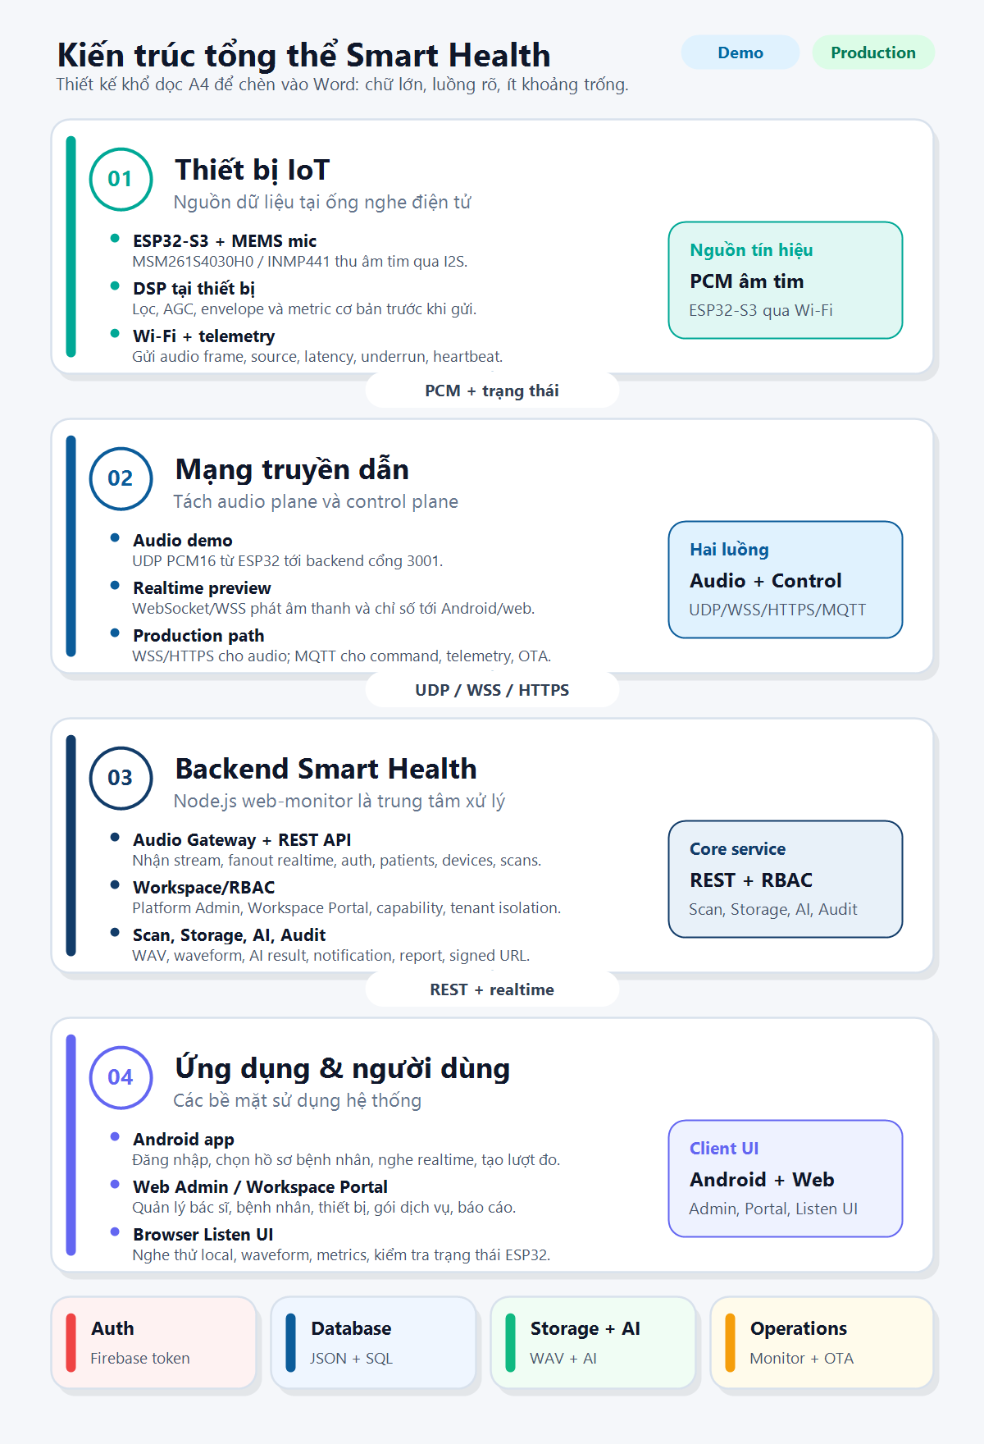
Hình 3-1: Sơ đồ kiến trúc tổng thể

Thiết kế phần cứng và firmware
Khối phần cứng gồm micro MEMS/I2S, vi điều khiển ESP32-S3, nguồn cấp, kết nối Wi-Fi và phần cơ khí/chest-piece thử nghiệm. Firmware cấu hình I2S, đọc buffer âm thanh, chuyển đổi mẫu, lọc tín hiệu, tính chỉ số và gửi gói PCM16 về backend. Các biến trạng thái như số gói UDP, lỗi gửi, peak/RMS và buffer giúp kiểm tra lỗi trong quá trình demo.
Thiết kế firmware được chia thành các nhiệm vụ: thu mẫu âm thanh, tiền xử lý, xử lý luồng nghe realtime, tính chỉ số phục vụ hiển thị và truyền dữ liệu. Cách chia này giúp vừa nghe được âm thanh, vừa giữ dữ liệu đủ sạch cho phân tích TinyML.

Luồng xử lý âm thanh
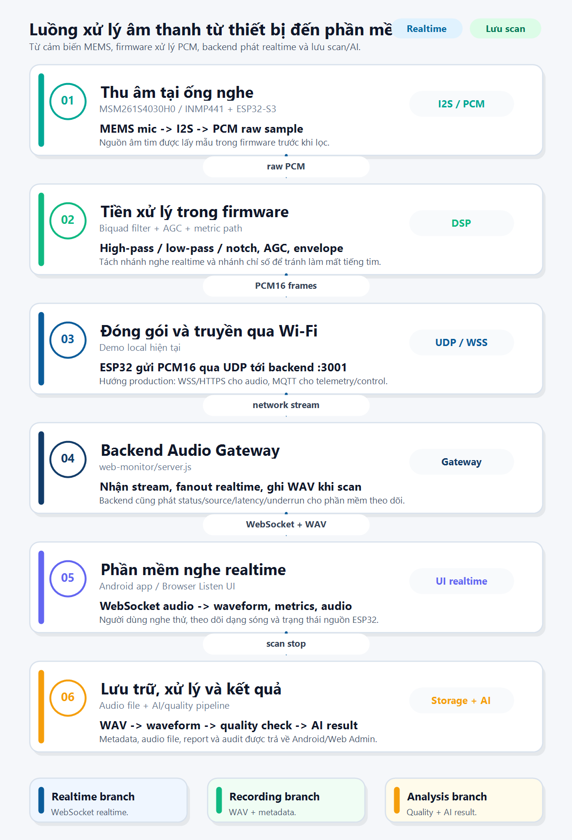
Hình 3-2: Luồng xử lý âm thanh từ thiết bị đến phần mềm

Thiết kế backend và giao diện kết nối
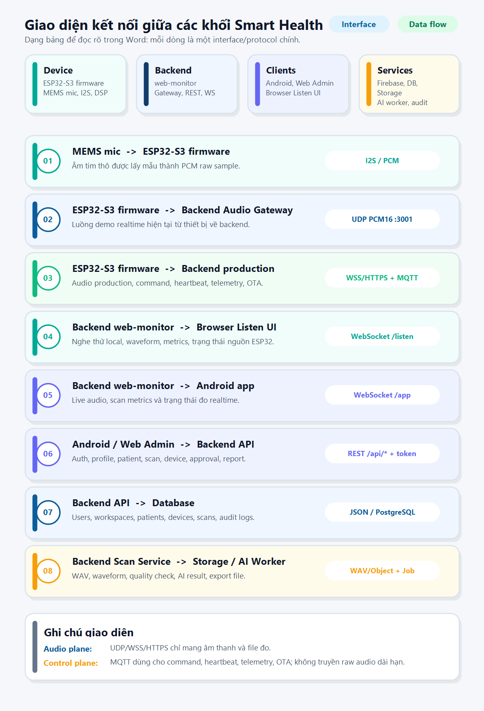
Hình 3-3: Giao diện kết nối giữa các khối

Thiết kế dữ liệu và lưu trữ
Dữ liệu chính gồm người dùng, vai trò, bác sĩ, bệnh nhân/hồ sơ gia đình, thiết bị, lượt đo scan, file âm thanh, thông báo, log truy cập và kết quả phân tích sơ bộ. Trong phạm vi KLTN, dữ liệu được lưu ở mức demo/tạm ổn để chứng minh luồng hoạt động. Khi phát triển production, metadata sẽ được chuẩn hóa trong PostgreSQL và file âm thanh chuyển sang object storage.

Thiết kế ứng dụng Android
Android app gồm các nhóm màn hình: đăng nhập/đăng ký/xác minh email, dashboard người dùng/bác sĩ, kết nối thiết bị, đo mới, nghe realtime, hồ sơ y tế, thông báo, chia sẻ scan và chatbot. App ưu tiên thao tác đơn giản và trạng thái rõ ràng vì người dùng có thể không có chuyên môn kỹ thuật .

Thiết kế web admin
Web admin quản lý các thực thể và quy trình vận hành: phòng khám/workspace, bác sĩ, bệnh nhân, thiết bị, scan, thông báo, duyệt bác sĩ, lưu trữ và báo cáo. Đây là phần giúp đề tài có quy mô hệ thống tốt nghiệp, vì thể hiện được lớp quản trị dữ liệu và không chỉ dừng ở phần cứng.

Thiết kế TinyML và chatbot
TinyML được thiết kế ở mức vừa sức: trích đặc trưng từ đoạn âm thanh, huấn luyện mô hình nhẹ trên máy tính, sau đó tích hợp vào firmware/backend demo để sinh nhãn bình thường/bất thường và điểm tin cậy tham khảo. Chatbot dùng để hướng dẫn thao tác, giải thích ý nghĩa kết quả sơ bộ và nhắc người dùng liên hệ bác sĩ. Cả hai thành phần đều có cảnh báo giới hạn, không thay thế chẩn đoán.

Bảng 3-3: Sản phẩm dự kiến và mức độ hoàn thành
STT | Sản phẩm | Mô tả | Mức ưu tiên
1 | Thiết bị ống nghe điện tử | Nguyên mẫu ESP32-S3 + micro MEMS/I2S thu và truyền âm thanh | Bắt buộc
2 | Firmware | Đọc I2S, lọc tín hiệu, tính chỉ số, gửi PCM realtime | Bắt buộc
3 | Backend/web monitor | Nhận audio, phát WebSocket, quản lý scan và API | Bắt buộc
4 | Android app | Đăng nhập, nghe realtime, tạo scan, xem hồ sơ, chatbot | Bắt buộc
5 | Web admin | Quản lý bác sĩ, bệnh nhân, thiết bị, thông báo, dữ liệu scan | Bắt buộc
6 | TinyML demo | Phân loại sơ bộ bình thường/bất thường | Nâng cao
7 | Lưu trữ và báo cáo | Metadata, file scan/audio, xuất dữ liệu cơ bản | Nâng cao

THỰC NGHIỆM VÀ ĐÁNH GIÁ KẾT QUẢ

Môi trường thực nghiệm
Môi trường thực nghiệm gồm thiết bị ESP32-S3 với micro MEMS/I2S, máy tính chạy backend Node.js, điện thoại Android hoặc emulator, trình duyệt web admin/web monitor và Firebase Auth phục vụ đăng nhập. Các lần đo thử được thực hiện trong môi trường yên tĩnh tương đối, sau đó kiểm tra thêm trong môi trường có nhiễu để đánh giá độ ổn định.

Kế hoạch thực hiện
Bảng 4-1: Kế hoạch thực hiện đề tài
STT | Công việc | Sản phẩm đầu ra | Thực hiện | Thời gian
1 | Nghiên cứu tài liệu, xác định yêu cầu và kiến trúc | Đề cương, sơ đồ khối, danh sách linh kiện | Cả nhóm | Tuần 1-2
2 | Lắp mạch thử nghiệm và cấu hình ESP32-S3/I2S | Mạch đọc âm thanh cơ bản | Cả nhóm | Tuần 3-4
3 | Lập trình firmware thu âm, lọc tín hiệu và gửi dữ liệu | Firmware gửi PCM ổn định | Cả nhóm | Tuần 5-6
4 | Xây dựng backend nhận audio, WebSocket và quản lý scan | Backend local và web monitor | Cả nhóm | Tuần 7-8
5 | Phát triển Android app các luồng chính | App nghe realtime, tạo scan, xem hồ sơ | Cả nhóm | Tuần 9-11
6 | Phát triển web admin và quản lý dữ liệu | Admin dashboard kết nối API | Cả nhóm | Tuần 12-13
7 | Tích hợp TinyML, chatbot và lưu trữ scan | AI/chatbot demo, hồ sơ scan truy xuất được | Cả nhóm | Tuần 14-15
8 | Kiểm thử tích hợp, sửa lỗi và ổn định demo | Kịch bản demo hoàn chỉnh | Cả nhóm | Tuần 16-17
9 | Đánh giá kết quả, thu ảnh/video minh chứng | Bảng kết quả, ảnh, video demo | Cả nhóm | Tuần 18-19
10 | Hoàn thiện báo cáo và slide bảo vệ | Báo cáo KLTN, slide, demo | Cả nhóm | Tuần 20

Kịch bản kiểm thử tích hợp
Bảng 4-2: Kịch bản kiểm thử tích hợp
STT | Kịch bản | Cách kiểm tra | Tiêu chí đạt
1 | Firmware đọc I2S | Serial/log có mẫu âm thanh, peak/RMS thay đổi khi có âm | Đạt khi tín hiệu phản hồi đúng
2 | Truyền audio | Backend nhận UDP PCM16 cổng 3001 | Đạt khi packet/source ổn định
3 | Nghe realtime | Web/app nhận WebSocket /listen hoặc /app | Đạt khi nghe được và buffer không lỗi liên tục
4 | Scan | Tạo lượt đo, dừng scan, lưu metadata/file audio | Đạt khi xem lại được scan
5 | Android | Đăng nhập, chọn hồ sơ, nghe realtime, xem hồ sơ | Đạt khi chạy trọn luồng
6 | Admin | Quản lý bác sĩ, bệnh nhân, thiết bị, duyệt bác sĩ | Đạt khi dữ liệu đổi đúng backend
7 | TinyML/chatbot | AI gợi ý sơ bộ, chatbot trả lời hướng dẫn | Đạt khi không vượt phạm vi y tế

Tiêu chí đánh giá kết quả
Bảng 4-3: Tiêu chí đánh giá kết quả
STT | Tiêu chí | Mô tả | Mức ưu tiên
1 | Tích hợp hệ thống | Thiết bị, backend, Android và admin chạy theo cùng một kịch bản demo | Bắt buộc
2 | Chất lượng audio | Âm thanh đủ nghe, chỉ số peak/RMS phản hồi đúng, nhiễu không làm hỏng demo | Bắt buộc
3 | Độ ổn định truyền | WebSocket/UDP hoạt động ổn định trong thời gian đo thử | Bắt buộc
4 | Lưu trữ hồ sơ | Scan có metadata và audio truy xuất lại được | Bắt buộc
5 | AI/chatbot | Có kết quả hỗ trợ ở mức tham khảo, có cảnh báo giới hạn | Nâng cao
6 | Báo cáo | Trình bày rõ thiết kế, kết quả, giới hạn và hướng phát triển | Bắt buộc

Rủi ro và phương án xử lý
Rủi ro chính gồm âm thanh nhỏ/nhiễu, kết nối Wi-Fi không ổn định, thiếu dữ liệu huấn luyện AI, lỗi tích hợp app-admin-backend và thời gian gia công phần cứng. Phương án xử lý là ưu tiên luồng demo ổn định, kiểm thử từng khối, giữ raw/light-filtered data để phân tích, giảm phạm vi AI về sàng lọc sơ bộ và đưa các hạng mục production quá lớn sang hướng phát triển.

KẾT LUẬN VÀ KIẾN NGHỊ
Đề tài Smart Health hướng đến một hệ thống ống nghe điện tử thông minh có quy mô đủ lớn cho KLTN: phần cứng thu âm, firmware xử lý, backend realtime/lưu trữ, Android app, web admin, TinyML và chatbot hỗ trợ. Phạm vi không quá nhỏ vì có đầy đủ luồng end-to-end và nhiều lớp kỹ thuật; đồng thời không quá sức vì các yêu cầu production, kiểm định y khoa và thương mại hóa được tách sang hướng phát triển.
Kết quả kỳ vọng là nguyên mẫu có thể trình diễn ổn định: thu âm tim phổi, nghe realtime, lưu scan, xem hồ sơ, quản lý bác sĩ/bệnh nhân/thiết bị, duyệt bác sĩ và sinh cảnh báo AI sơ bộ. Đây là nền tảng để nhóm tiếp tục hoàn thiện thành hệ thống y tế từ xa chuyên nghiệp hơn.

Hướng phát triển
- Hoàn thiện provisioning thiết bị bằng captive portal hoặc BLE và lưu secret an toàn trong NVS .
- Bổ sung MQTT cho telemetry/command, TLS/WSS cho realtime audio và OTA an toàn .
- Chuyển lưu trữ sang PostgreSQL, S3-compatible object storage và hàng đợi xử lý AI.
- Mở rộng dữ liệu huấn luyện, kiểm định mô hình bằng dữ liệu lâm sàng và chỉ số y khoa.
- Thiết kế PCB, tối ưu buồng âm/chest-piece, vỏ in 3D và kiểm thử độ bền phần cứng.
- Hoàn thiện bảo mật, phân quyền, audit log, consent và quy trình vận hành theo hướng sản phẩm y tế thực tế .

TÀI LIỆU THAM KHẢO
[1] World Health Organization, Global Strategy on Digital Health 2020-2025. Geneva, Switzerland: WHO, 2021. [Online]. Available: https://iris.who.int/bitstream/handle/10665/344249/9789240020924-eng.pdf?sequence=1.
[2] World Health Organization, WHO Guideline: Recommendations on Digital Interventions for Health System Strengthening. Geneva, Switzerland: WHO, 2019. [Online]. Available: https://iris.who.int/bitstream/handle/10665/311941/9789241550505-eng.pdf?ua=1.
[3] M. E. H. Chowdhury et al., "Real-Time Smart-Digital Stethoscope System for Heart Diseases Monitoring," Sensors, vol. 19, no. 12, Art. no. 2781, Jun. 2019, doi: 10.3390/s19122781. [Online]. Available: https://www.mdpi.com/1424-8220/19/12/2781/pdf.
[4] I. Chuchnowska and K. Bialas, "Prototype of Self-Service Electronic Stethoscope to Be Used by Patients During Online Medical Consultations," Sensors, vol. 25, no. 1, Art. no. 226, Jan. 2025, doi: 10.3390/s25010226. [Online]. Available: https://www.mdpi.com/1424-8220/25/1/226/pdf.
[5] V. C. Schatz, J. Vande Velde, L. Segers, and B. da Silva, "OMES: An Open-Source Multi-Sensor Modular Electronic Stethoscope," Applied Sciences, vol. 15, no. 21, Art. no. 11569, Oct. 2025, doi: 10.3390/app152111569. [Online]. Available: https://www.mdpi.com/2076-3417/15/21/11569/pdf.
[6] G. D. Clifford et al., "Classification of Normal/Abnormal Heart Sound Recordings: The PhysioNet/Computing in Cardiology Challenge 2016," in Proc. Computing in Cardiology, 2016, pp. 609-612, doi: 10.22489/CinC.2016.179-154. [Online]. Available: https://www.physionet.org/files/challenge-2016/1.0.0/papers/challenge2016.pdf?download=.
[7] MEMSensing Microsystems Co., Ltd., MSM261S4030H0 I2S Digital Output MEMS Microphone with Multi-Modes Datasheet, ver. 1.4, 2016. [Online]. Available: https://www.makerhero.com/img/files/download/Microfone-Sipeed-MSM261S4030H0-Datasheet.pdf.
[8] Espressif Systems, ESP32-S3 Series Datasheet, ver. 2.2, 2026. [Online]. Available: https://www.espressif.com/sites/default/files/documentation/esp32-s3_datasheet_en.pdf.
[9] Espressif Systems, ESP32-S3 Technical Reference Manual, ver. 1.7, 2025. [Online]. Available: https://www.espressif.com/sites/default/files/documentation/esp32-s3_technical_reference_manual_en.pdf.
[10] NXP Semiconductors, I2S Bus Specification, UM11732, Rev. 3, Feb. 2022. [Online]. Available: https://www.nxp.com/docs/en/user-manual/UM11732.pdf
[11] I. Fette and A. Melnikov, "The WebSocket Protocol," RFC 6455, IETF, Dec. 2011. [Online]. Available: https://www.ietf.org/rfc/rfc6455.txt.pdf.
[12] R. T. Fielding, Architectural Styles and the Design of Network-based Software Architectures, Ph.D. dissertation, University of California, Irvine, 2000. [Online]. Available: https://ics.uci.edu/~fielding/pubs/dissertation/fielding_dissertation.pdf.
[13] A. Banks, E. Briggs, K. Borgendale, and R. Gupta, Eds., MQTT Version 5.0, OASIS Standard, Mar. 2019. [Online]. Available: https://docs.oasis-open.org/mqtt/mqtt/v5.0/os/mqtt-v5.0-os.pdf.
[14] P. A. Grassi et al., Digital Identity Guidelines: Authentication and Lifecycle Management, NIST Special Publication 800-63B, Jun. 2017, doi: 10.6028/NIST.SP.800-63b. [Online]. Available: https://nvlpubs.nist.gov/nistpubs/SpecialPublications/NIST.SP.800-63b.pdf.
[15] S. Soro, TinyML for Ubiquitous Edge AI, MITRE Technical Report MTR200519, Sep. 2020. [Online]. Available: https://arxiv.org/pdf/2102.01255.

PHỤ LỤC

Phụ lục A. Checklist demo hệ thống
- Khởi động backend và xác nhận cổng HTTP/WebSocket/UDP hoạt động.
- Nạp firmware ESP32-S3 và kiểm tra log I2S/UDP/peak/RMS.
- Mở web monitor hoặc Android app để nghe realtime.
- Tạo lượt đo scan, dừng đo và kiểm tra bản ghi được lưu.
- Mở web admin kiểm tra bệnh nhân, bác sĩ, thiết bị, thông báo và scan.
- Chạy thử TinyML/chatbot ở mức hỗ trợ và kiểm tra cảnh báo giới hạn.

Phụ lục B. Lệnh kiểm tra kỹ thuật
cd D:\Study\KLTN\smart-health-embedded\web-monitor && npm run check
cd D:\Study\KLTN\smart-health-embedded\MSM261S4030H0 && C:\Users\baobe\.platformio\penv\Scripts\platformio.exe run
cd D:\Study\KLTN\smart-health-android && .\gradlew.bat :app:compileDebugKotlin
cd "D:\Study\KLTN\smart-health-admin\thiết kế giao diện" && npm run build

Phụ lục C. Phạm vi cam kết và hướng phát triển
Phạm vi cam kết của KLTN gồm nguyên mẫu chạy được, có thiết bị thu âm, realtime audio, lưu scan, Android app, web admin, TinyML và chatbot mức hỗ trợ. Các thành phần production như chứng nhận y tế, bảo mật bệnh viện, kiểm định lâm sàng, MQTT/TLS/WSS đầy đủ, OTA, PostgreSQL/S3/Redis, PCB/vỏ thương mại sẽ được xem là hướng phát triển sau khi bảo vệ.

